**KIỂM TRA THƯỜNG XUYÊN TIN HỌC 7 T32**

Cấu trúc đăng nhập thi: Lớp_họ tên, ví dụ: 7A1_Trần Anh Tài

Phần I. Chọn câu trả lời trắc nghiệm

Câu 1: Trong mô tả thuật toán sơ đồ khối: Hình elip có ý nghĩa

1. Bắt đầu
2. Đầu vào hoặc đầu ra
3. Bước xử lý
4. So sánh

Câu 2: Trong mô tả thuật toán sơ đồ khối: Hình thoi có ý nghĩa

1. Kết thúc
2. Kiểm tra điều kiện
3. Chỉ hướng thực hiện tiếp theo
4. Bước xử lý

Câu 3: Trong mô tả thuật toán sơ đồ khối: Tong←a+b dùng hình nào

1. Hình tròn
2. Hình vuông
3. Hình chữ nhật
4. Hình bình hành

Câu 4: Trong mô tả thuật toán bằng sơ đồ khối cho trước: "Giá trị x, giá trị y" dùng hình nào?

1. Hình tam giác
2. Hình vuông
3. Hình bình hành
4. Hình elip

Câu 5: Trong mô tả thuật toán bằng sơ đồ khối Đầu ra thông báo kết quả: "Tích 2 số x và y=" dùng hình nào?

1. Hình bình hành
2. Hình tam giác
3. Hình chữ nhật
4. Hình elip

Câu 6: Trong bài trình chiếu tăng bậc phân cấp ta chọn lệnh?

1. Decrease List level
2. Increase List level

Câu 7: Điền vào chỗ trống: “Thực hiện thuật toán sắp xếp nổi bọt theo thứ tự tăng dần. Với vị trí đầu tiên em thực hiện 1 vòng lặp, so sánh 2 phần tử cạnh nhau theo thứ tự từ ....lên vị trí đầu tiên”.

1. cuối dãy
2. giữa dãy

Câu 8: Trong mô tả thuật toán bằng sơ đồ thể hiện xử lý tính: TBC= (a+b)/2 dùng hình nào?

1. Hình thang
2. Hình thoi
3. Hình chữ nhật
4. Hình elip

Câu 9: Cho biết A=3, phép so sánh A>5 cho kết quả nào dưới đây?

1. Đúng
2. Sai

Câu 10: Cho thuật toán hình dưới đây, nếu cho A=6 thì kết quả thông báo là gì?

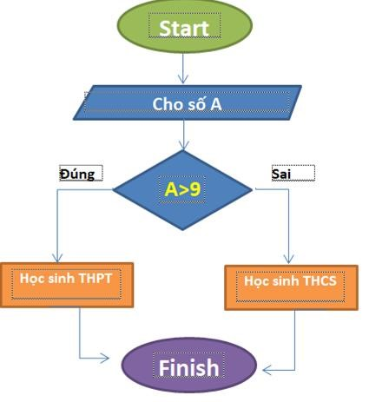

1. Học sinh THCS
2. Học sinh TH
3. Học sinh

Câu 11: Cho thuật toán hình dưới đây, nếu cho A=2 thì kết quả thông báo là gì?

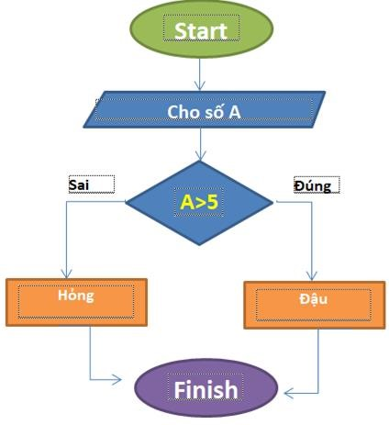

1. Hư
2. Đậu
3. Hỏng
4. Đỗ

Câu 12: Cấu trúc ….thực hiện lần lượt các lệnh theo trình tự từ bắt đầu đến kết thúc; Điền vào dấu chấm là?

1. Tuần tự
2. rẽ nhánh
3. lặp

Câu 13: Cho dãy số: 18, 9, 11, 13, 16 thuật toán sắp xếp nổi bọt, thực hiện theo thứ tự tăng dần, sau vòng lặp thứ nhất có kết quả là?

1. 9,18,11,13,16
2. 11,13,16,18,9

Câu 14: Thuật toán tìm kiếm nhị phân, vị trí ở giữa xác định bằng phần nguyên của phép tính?

1. (vị trí đầu-vị trí cuối)/2
2. (vị trí đầu+vị trí cuối)/2
3. (vị trí đầu+vị trí cuối+1)/2

Câu 15: Cho dãy số: 51,46,32,78 phần tử ở giữa của thuật toán sắp xếp nhị phân là?

1. 46
2. 32
3. 64

Câu 16: Thuật toán tìm kiếm nhị phân chỉ thực hiện được khi nào?

1. Dãy được sắp xếp tăng hoặc giảm dần
2. Dãy được lọc số chẵn
3. Dãy được lọc số lẻ

Câu 17: Thuật toán sắp xếp nổi bọt sắp xếp danh sách thực hiện?

1. Chọn phần tử có giá trị bé nhất đặt vào đầu danh sách
2. Hoán đổi nhiều lần các phần tử liền kề nếu giá trị của chúng không đúng thứ tự

Câu 18: Chọn phát biểu sai?

1. Thuật toán tìm kiếm tuần tự chỉ áp dụng với dãy giá trị đã được sắp xếp
2. Thuật toán tìm kiếm nhị phân chỉ áp dụng với dãy giá trị đã được sắp xếp
3. Thuật toán tìm kiếm nhị phân thực hiện chia bài toán tìm kiếm ban đầu thành những bài toán tìm kiếm nhỏ hơn

Câu 19: Điền từ vào chỗ trống: “Không nên dùng quá nhiều.... cho văn bản trên một trang chiếu?

1. Phông chữ
2. Danh mục
3. Hình vẽ

Câu 20: Điền vào chỗ trống: “...thực hiện tìm lần lượt từ đầu đến cuối danh sách, chừng nào chưa tìm thấy và chưa tìm hết thì còn tiếp tục tìm“?

1. Thuật toán tìm kiếm tuần tự
2. Thuật toán sắp xếp tuần tự

Câu 21: Thực hiện sắp xếp tăng dần thuật toán nổi bọt dãy số: 13, 5, 9, 7 sau lần lặp 1 có kết quả là?

1. 5,13,7,9
2. 5,13,9,7

Câu 22: Giá trị ở giữa của dãy số: 4,7,2,3,5 tại lần lặp 1 theo thuật toán tìm kiếm nhị phân khi tìm số 7 là?

1. 4
2. 3
3. 2

Câu 23: Giá trị ở giữa của dãy số: 4,7,2,3,5 tại lần lặp 2 theo thuật toán tìm kiếm nhị phân khi tìm số 7 là?

1. 5
2. 4
3. 7

Câu 24: Kẻ khung trang tính ta chọn lệnh nào trong nhóm Format Cells:

1. Number
2. Border
3. Fill

Phần II. Tự luận



